Kajian Teologis Tentang Kisah Debora Untuk Kepemimpinan
Pendeta Perempuan di Gereja Protestan Indonesia Luwu
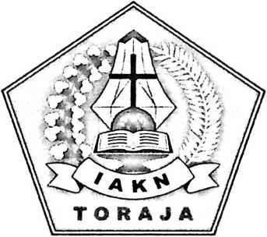
SKRIPSI
Diajukan Kepada Institut Agama Kristen Negeri (IAKN) Toraja Dalam
Memenuhi Salah Satu Persyaratan Akademik untuk melanjutkan penyelesaian
Skripsi untuk mendapatkan gelar Sarjana Teologi (S.Th)
Ratna
2020143929
INSTITUT AGAMA KRISTEN NEGERI (IAKN) TORAJA
2020

HALAMAN PERSETUJUAN
Judul Skripsi
: Kajian Teologis Tentang Kisah Debora Untuk Kepemimpinan
Pendetan Perempuan di Gereja Protestan Indonesia Luwu.
Dipersiapkan Oleh
: Ratna
Nirm
: 2020143929
Jurusan
: Teologi Kristen
Setelah melalui proses pembimbingan oleh dosen pembimbing, maka skripsi ini
dinyatakan telah memenuhi persyaratan untuk mengikuti ujian skripsi Institut Agama
Kristen Negeri (IAKN) Toraja.
Tana Toraja, 30 November 2020
Dosen Pembimbing
Pembimbing I
Pembimbing H
Yelinda Sri SyKia, M. Th
NIP. 198402222019032012
Trisnawadi Darius, M. Th
NIP.199111122019032030
ii

Judul Skripsi | : Kajian Teologis Tentang Kisah Debora untuk Kepemimpinan  Perempuan di Gereja Protestan Indonesia Luwu
Ditulis oleh | : Ratna
Nirm | : 2020143929
Program Studi  Dosen Pembimbing | : Teologi Kristen  : I. Yelinda Sri Silvia, M.Th  II. Trisnawadi Darius, M.Th

Telah dipertahankan oleh penulis dihadapan Dewan Penguji Sarjana (SI) Institut Agama
Kristen Negeri (IAKN) Toraja dan diyudisium pada tanggal 22 Desember 2020 dengan predikat
kelulusan Memuaskan.
Mengkendek.Desember 2020
Dewan Penguji
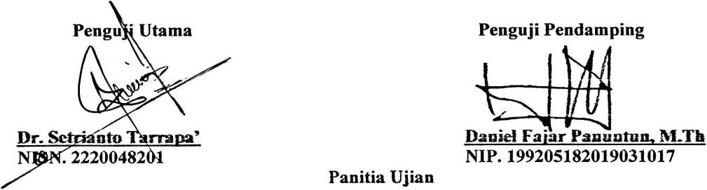
Ketua
Sekretaris

Darius, M.Th
NIP. 198811292019031014
Mariana Surpiati, S.Th
NIP.199209212019032021
Mengetahui
Rektor IAKN Toraja
Dr. Joni Tapingku, M.Th
NIP.196701242005011003
iii
ABSTRAK
Ratna (2020143929) dengan judul skripsi “Kajian Teologis tentang
Kisah Debora untuk Kepemimpinan Pendeta Perempuan di Gereja
Protestan Indonesia Luwu” yang dibimbing oleh Yelinda Sri Silvia, M.Th
selaku pembimbing I dan Trisnawadi Darius, M.Th selaku pembimbing II
Institut Agama Kristen Negeri (IAKN ) Toraja.
Penulisan karya ilmiah dengan tujuan penelitian adalah untuk
mendeskripsikan bagaimana tinjauan teologis tentang kisah Debora untuk
kepemimpinan pendeta perempuan di Gereja Protestan Indonesia Luwu.
Metode penelitian yang penulis gunakan adalah pendekatan kualitatif
dengan teknik pengumpulan data melalui kepustakaan dan penelitian
lapangan dengan motode observasi dan wawancara. Adapun pelaksanaan
penelitian dilakukan dilingkup Klasis Gereja Protestan Indonesia
Debora menunjukkan bahwa perempuan bisa memimpin. Melalui
kisah Debora, pendeta perempuan harus bisa memaknai bahwa sebenarnya
kepemimpinan Debora bisa menjadi motivasi bagi pendeta perempuan di
Gereja Protestan Indonesia Luwu untuk lebih proaktif untuk mengambil
bagian sebagai pemimpin ditingkat Sinode.
Kata kunci: kepemimpinan, Debora, kepemimpinan perempuan

